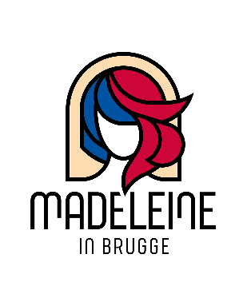
Madeleine in Brugge – Intakeformulier

Aanvraag gebruik H. Magdalenakerk en pastorie
Stalijzerstraat 19 te Brugge

Indienen via hemelsplan@yot.be

Naam van de organisatie

Contactpersoon

Werktitel van de activiteit

Type activiteit en korte beschrijving van de activiteit
(concert, conferentie, meditatie, etentje, tentoonstelling, receptie, ritueel, congres, meeting, herdenking, lezing, workshop etc.)

E-mailadres van de contactpersoon

Gsm-nummer contactpersoon

Website organisatie

Volledig adres van de organisatie/het bedrijf

Volledige naam, functie en contactinformatie van de wettelijke vertegenwoordiger van de organisatie of van het bedrijf (met bevoegdheid tot het ondertekenen van contracten)

Datum van de geplande activiteit / Gewenste data in volgorde van prioriteit
Duur van de activiteit (de voorbereiding, de activiteit zelf, de afbouw enz. inbegrepen)

Begintijd:
Eindtijd:
(indien niet dezelfde data, deze ook opgeven)
Verwacht aantal deelnemers aan de activiteit

Gaat het om een betalende activiteit?

Wil u gebruik maken van de Pastorie (met tuin)?

Wenst u catering? Ja/neen

(Een eigen catering op onze locatie is niet mogelijk)

Hebt u nog andere vragen of wenst u meer informatie?

Hoe hebt u Madeleine in Brugge leren kennen?

